**الصفحة الرئيسية:**   
  
<https://www.swaytheme.com/saas/>

**ABOUT US:**   
<https://www.swaytheme.com/pages/about-creative/>

* برجاء أضافة هذا الحزء في صفحة من نحن

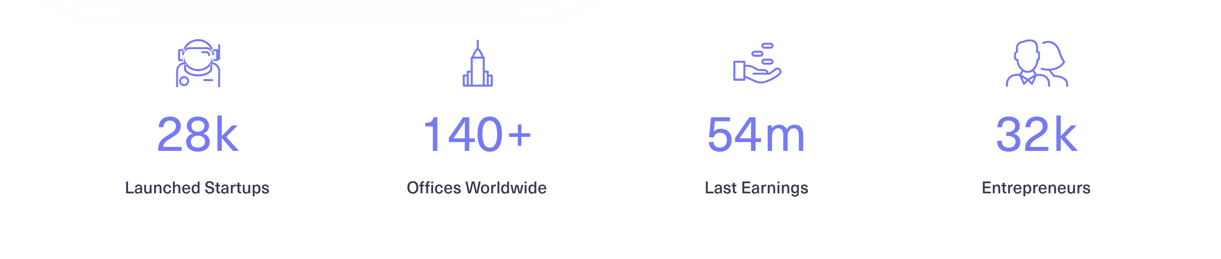

* **سياضاف اليها الأسئلة الشائعة:   
  https://www.swaytheme.com/blocks/faq/**
* تخصيص section لرسالتنا ورؤيتنا

**صفحة OUR SERVICES :**

<https://www.swaytheme.com/pages/services-creative>

**سياضاف اليها الأسئلة الشائعة:   
https://www.swaytheme.com/blocks/faq/**

**صفحة الخدمة أو البرنامج:**[**https://www.swaytheme.com/saas/**](https://www.swaytheme.com/saas/)

**وسيضاف اليها السكاشن التالية:**

* Reviews from GMB and facebook platform
* **وهذا السكشن**

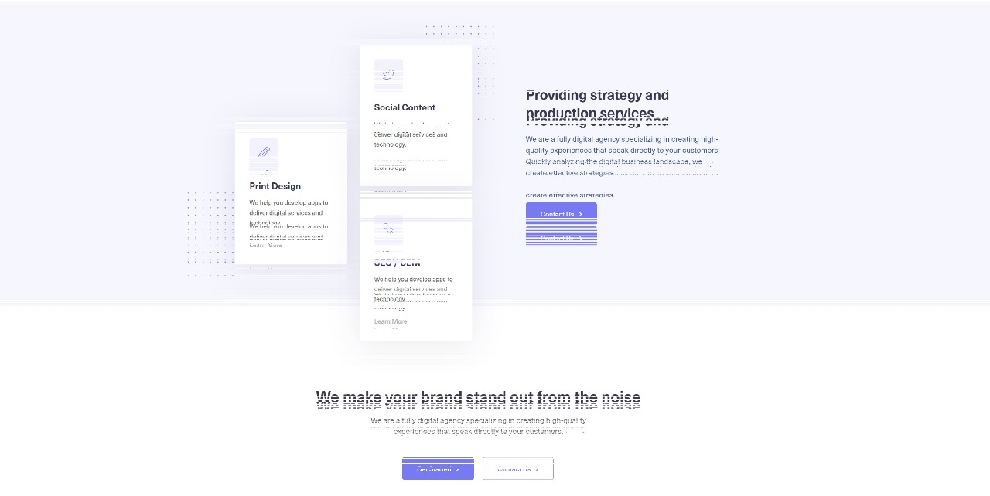

**صفحة PRICING :**  
<https://www.swaytheme.com/pages/pricing-creative/>

يجب أن يتوفر بها التالي:

* إضافة قسم خاص بأراء العملاء
* Form لتسجيل بيانات العملاء

**صفحة CONTACT US:**

<https://www.swaytheme.com/pages/contact-creative/>

**سيضاف اليها الأسئلة الشائعة:   
https://www.swaytheme.com/blocks/faq/**

**صفحة CAREER:**

<https://www.swaytheme.com/pages/careers/>

**صفحة FAQ**

<https://www.swaytheme.com/pages/faq-page/>

**صفحة login :**

<https://www.swaytheme.com/pages/login-page/>

**صفحة privacy-policy**  
  
<https://www.swaytheme.com/pages/privacy-policy>

**صفحة Search results**

<https://www.swaytheme.com/?s=Global+standards>

**صفحة عرض المقالات:**

https://www.swaytheme.com/blog/?template=blog-detailed-grid&blog-fullwidth&blog-title-center

**صفحة المقال:**

<https://www.swaytheme.com/classic-sidebar/>

لا اريد سوى side bar فقط

يجب يتوفر الآتي:

1. Table of content
2. أن تكون اسكيما المقال عبارة عن blog post – articles
3. في كل تخصيص section لFAQ **https://www.swaytheme.com/blocks/faq/**

**form**

* **احتاج أن يتوفر بالموقع نوعين من الفورم، الأولى عبارة عن الاسم وكود الدولة ورقم الهاتف، والثانية عبارة عن الاسم والهاتف والإيميل والرسالة**[**https://www.swaytheme.com/blocks/contact-forms/**](https://www.swaytheme.com/blocks/contact-forms/)
* **سأحتاج POPUP به COUNT DOWN وبه إمكانية للعميل بترك بياناته عبارة عن اسم وكود دولة ورقم هاتف**

**Call to action: \**

[**https://www.swaytheme.com/blocks/call-to-action/**](https://www.swaytheme.com/blocks/call-to-action/)

**icon box:**[**https://www.swaytheme.com/blocks/icon-boxes/**](https://www.swaytheme.com/blocks/icon-boxes/)

**photo group:**[**https://www.swaytheme.com/blocks/photo-group/**](https://www.swaytheme.com/blocks/photo-group/)

**gallery:**[**https://www.swaytheme.com/blocks/gallery/**](https://www.swaytheme.com/blocks/gallery/)

**NAVbar: Cost-Effective Solutions**

[**https://www.swaytheme.com/blocks/sticky-navbar**](https://www.swaytheme.com/blocks/sticky-navbar)

**faq:**

**https://www.swaytheme.com/blocks/faq/**